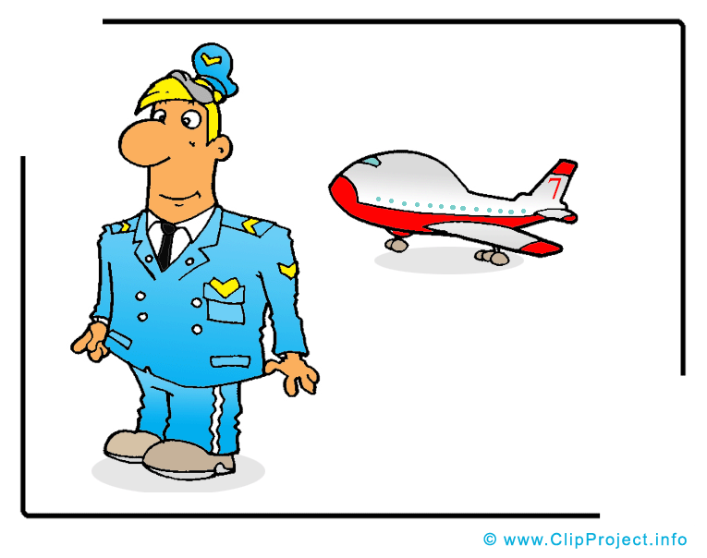Wer arbeitet wo? Teil 2

|  |  |  |  |  |
| --- | --- | --- | --- | --- |
|  |  | **der Mann (1)** | **die Frau (1)** | **Plural (2, 3, 4,...)** |
| **1.** | In der Schule arbeitet/arbeiten... | *der Lehrer* |  |  |
| **2.** | Beim Friseur arbeitet/arbeiten... | *der Friseur* |  |  |
| **3.** | Im Schwimmbad arbeitet/arbeiten... |  |  |  |
| **4.** | In der Polizei arbeitet/arbeiten... |  |  |  |
| **5.** | Im Kindergarten arbeitet/arbeiten... |  |  |  |
| **6.** | Im Tierpark arbeitet/arbeiten... |  |  |  |
| **7.** | In der Feuerwehr arbeitet/arbeiten... |  |  |  |
| **8.** | Im Theater arbeitet/arbeiten... |  |  |  |
| **9.** | Im Flugzeug arbeiten... |  |  |  |
| **10.** | Im Restaurant arbeiten... |  |  |  |
| **11.** | Im Krankenhaus arbeiten... |  |  |  |



**1. Welcher Mann arbeitet an welchem Ort? Ergänzen Sie die folgenden Begriffe in der 1. Spalte "der Mann (1)".**

der Bademeister der Pilot und der Steward der Tierpfleger ~~der Friseur~~  ~~der Lehrer~~

der Kindergärtner der Polizist der Schauspieler der Arzt und der Krankenpfleger

der Koch und der Kellner der Feuerwehrmann

**2. Ergänzen Sie jetzt die weibliche und die Plural-Form.**